Комитет по образованию Мингорисполкома
Учреждение образования
«Минский государственный колледж электроники»

Учебная дисциплина
«Базы данных и СУБД»

Специальность: 2-40 01 01 Программное обеспечение информационных технологий
Отчет
по лабораторной работе №12

Тема: «Разработка запросов с использованием операторов манипулирования данными»

Выполнил учащийся гр. 73 ТП Артюшевский А.А.
Проверила: Вайтович И.М.

Минск
2025
ЗАДАНИЕ 1. При помощи ПОСТРОИТЕЛЯ ЗАПРОСОВ выполнить запросы:
- Напишите SQL-запросы для вывода на экран содержания всех таблиц БД
- Выведите записи о туристах, отсортированных по фамилиям и именам.
- Выведите всё содержимое таблицы «Туристы», сортируя записи сперва по убыванию имени, а за тем по возрастанию отчества.
- Напишите SQL-запрос, который позволит отобрать всех туристов, проживающих в заданном городе. Используйте сортировку при выводе.
- Как определить среднюю цену по турам с названием «в Париж».
- Выведите все предлагаемые турфирмой туры с сезонами
- Выведите полную информацию о туристах, выкупивших путевки на какой-нибудь определенный тур и сезон.
- Выведите записи о сезонах, отсортированных по количеству мест.
- Напишите SQL-запрос, который позволит отобрать все туры, у которых «сезон закрыт». Используйте сортировку при выводе.
- Выведите все путевки, оплаченные в определенную дату.
- Выведите итоговую сумму оплаты по всем путевкам
- Выведите полную информацию о туристах, выкупивших путевки на тур с названием «на Ибицу»
- Выведите записи о турах, отсортированных по цене.
- Напишите SQL-запрос, который позволит отобрать все туры, у которых «количество мест»=100. Используйте сортировку при выводе.
- Выведите все путевки, оплаченные за 2017 год.
- Выведите среднюю сумму оплаты по всем путевкам
- Выведите полную информацию о туристах, выкупивших путевки 1.10.2018
- Напишите SQL-запрос, который позволит отобрать всех туристов из Беларуси, которые оплатили путевки в сентябре 2017 года.
- Посчитайте туристов из города Минск.
- Выведите все путевки, сумма оплаты которых >1000 рублей.
- Выведите среднюю сумму оплаты по всем путевкам с названием тура «в Париж»
- Выведите полную информацию о туристах, выкупивших путевки в 2018 году
ЗАДАНИЕ 2. Разработать приложение по примерам рисунков 4.19-4.21.
Результатом выполнения задания являются копии экранов приложения при CRUD-обработке базы данных «Туристы».
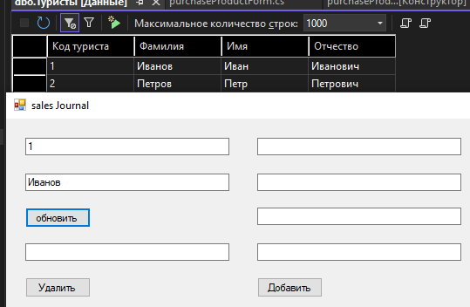

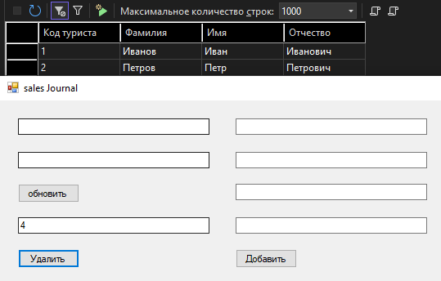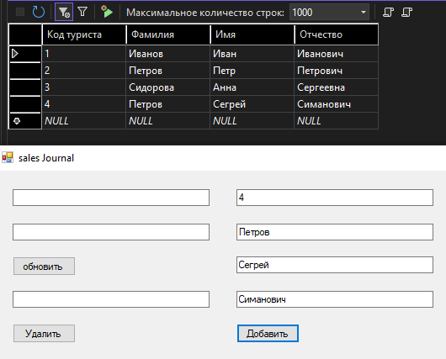

ЗАДАНИЕ 3. Разработать приложение с использованием метода ExecuteReader
Результатом выполнения задания являются копия экрана приложения по примеру рисунка 4.23.
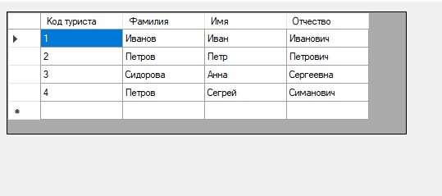
Вопросы для лабораторной работы №12:
- Что включается в стандартный шаблон хранимой процедуры?
Ответ: Стандартный шаблон хранимой процедуры включает в себя:
- Название процедуры
- Список входных параметров (если есть)
- Тело процедуры, состоящее из SQL-запросов и логики
- Возвращаемое значение (если необходимо)

- Опишите значения операторов CREATE PROCEDURE, AS, RETURN, SET NOCOUNT ON?
Ответ: - CREATE PROCEDURE - создает новую хранимую процедуру.
- AS - начало тела процедуры.
- RETURN - возвращает значение из процедуры.
- SET NOCOUNT ON - отключает вывод количества затронутых строк после выполнения запросов внутри процедуры

- Для команды myCommand опишите значения методов Parameters.Add(),Parameters["@Параметр"].Value?
Ответ: - Parameters.Add() - добавляет новый параметр в коллекцию параметров команды.
- Parameters["@Параметр"].Value - устанавливает значение параметра в команде.

- Чем отличается использование методов ExecuteScalar и ExecuteReader?
Ответ:- ExecuteScalar возвращает первое значение первой строки результирующего набора данных. Используется, когда ожидается единственное значение.
- ExecuteReader возвращает объект DataReader, который можно использовать для последовательного чтения данных из результирующего набора.

- При помощи какого метода получают значения из объекта dataReader?
Ответ: Для получения значений из объекта dataReader используется метод GetValue(int index) или индексатор dataReader[int index].

- Что означает запись dataReader[0]?
Ответ: Запись dataReader[0] означает получение значения из первого столбца текущей строки результирующего набора данных.

